
GALIT KASHI
Public Relations

תמיר קונקס
"לא נשאר דבר"
מילים ולחן: תמיר קונקס

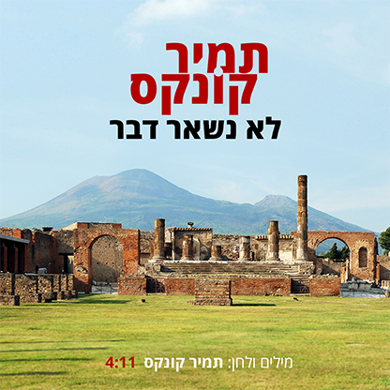

"ואחרי שהכול נגמר
נאספו כולם
ואחרי שהכול עבר
לא נשאר דבר, לא נשאר דבר"

לפנות בוקר באוגוסט בשנת 79 לספירה התפרץ הר געש ומלועו התפרצה אש ועפו אבנים ואבק,העיר נקברה על בתיה ותושביה,משפחות שלמות נקברו חיים תחת אפר ולבה לוהטת.זאת הייתה העיר פומפיי אשר באיטליה.

הסיפור של העיר שנקברה שימש השראה עבור תמיר לכתיבת השיר "לא נשאר דבר".

זהו הסינגל השני מתוך אלבום הבכורה של תמיר "המכתב האחרון"
אלבום שכולו שירים מקוריים שנכתבו בעקבות אירועים משמעותיים בחייו.
תמיר הוא נגן גיטרה, מלחין יוצר ומבצע הכותב ומלחין את שיריו ברגישות רבה.

לפרטים נוספים: גלית קאשי יחסי ציבור ותקשורת, 052-2640959 GalitK.pr@gmail.com

